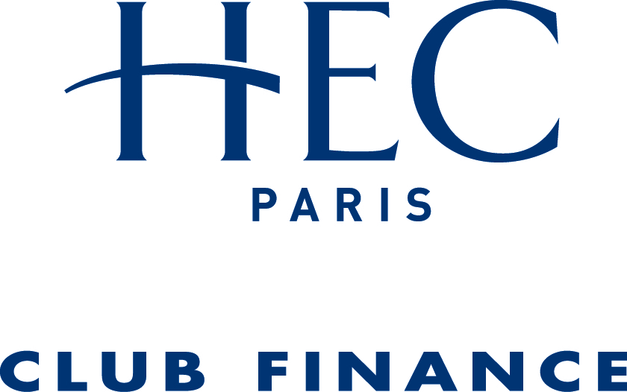

Bulletin d’adhésion 2022
à transmettre à l’intention de :
Christel Jullien
HEC Paris - Club Finance
1 rue de la Libération
78351 Jouy-en-Josas cedex - France
Tél. : 01 39 67 97 86 - jullienc@hec.fr
http://campus.hec.fr/club_finance/
☐ Madame* ☐ Monsieur*
Nom* : | Prénom* :
Fonction* :
Nom de l’organisation* :
Adresse* ☐ professionnelle ☐ personnelle :
Téléphone Fixe/Mobile :
Mail* :
(*) Les informations communiquées ci-dessus seront celles figurant dans l’annuaire 2022
Facturation⁽¹⁾ : ☐ professionnelle ☐ personnelle
A l’intention de :
Adresse :
Téléphone Fixe/Mobile :
Mail :
Formules « Adhésion annuelle »
☐ « Corporate » - Cotisation de 1 000 euros | ☐ « Individuel » - Cotisation de 200 euros
☐ Chèque à l’ordre de HEC Paris – EESC et à adresser au Secrétariat du Club Finance à l’attention de Christel Jullien
☐ Virement à effectuer en indiquant les mentions : CFINANCE, Nom et Prénom du bénéficiaire
(pour obtenir le RIB, merci de contacter Christel Jullien au 01 39 67 97 86 ou jullienc@hec.fr)
☐ Règlement à réception de facture - ⁽¹⁾Merci de compléter obligatoirement les champs « Facturation »
Fait le | à
 | Signature
Important : Consulter en Annexe 1 “Information collecte des données”

annexe 1
Information collecte de données
La saisie de l'ensemble des champs est obligatoire, à défaut, votre adhésion ne sera pas correctement évaluée.
HEC Paris collecte et traite vos données personnelles afin d’assurer la sélection de l'Adhérent au Club Finance, le suivi administratif et financier de l'adhésion, l’ouverture de ses droits relatifs à l’Accès, l’accès aux offres proposées, le suivi de sa participation au Club Finance, sa participation à la vie de la communauté du Club Finance via des échanges avec d’autres participants, la création d'un annuaire reprenant l'identité, les coordonnées et éléments de la vie professionnelle des participants et qui sera diffusé aux membres du Club Finance ainsi que l’envoi du bulletin d’adhésion pour l’année suivante. Ces données et celles collectées lors de la consultation de notre site Web seront traitées informatiquement à des fins de recherche et d’analyse statistiques.
HEC Paris s’engage à transmettre les données personnelles relatives à l’Adhérent et ou Participant, aux seuls membres inscrits au Club Finance, le cas échéant, à ses partenaires organisateurs des événements ouverts à l'Adhérent, à ses prestataires techniques chargés de l’hébergement, de l’enregistrement et de la bonne gestion du Site et/ou de la Plateforme. Les données seront conservées jusqu'à 2 ans après la non-réinscription ou la désinscription d'un membre.
En vertu de la Loi, l’Adhérent et ou Participant dispose du droit d’accès, de rectification, de suppression sur les données le concernant en s'adressant à jullienc@hec.fr
Il peut aussi s'opposer et demander à limiter à ce traitement en contactant donnees-personnelles@hec.
Pour en savoir plus sur la gestion de vos données et de droits, consultez https://www.hec.edu/fr/politique-concernant-la-protection-des-donnees-personnelles.

Jouy-en-Josas, Janvier 2022

